# 07. Hőmérséklet

## Feladat

Ebben a leckében egy hőmérséklet konvertáló programot készítünk, amely Celsius és Fahrenheit fokok között vált:  
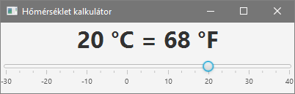

A csúszka húzásával állítjuk be a hőmérsékletet Celsius fokban, amely rögtön Fahrenheit fokra átváltva is látható.

## Előkészületek

Kezdj egy új FXML Java projektet *homerseklet* néven!

Nyisd meg az FXML fájlt a Scene Builder-rel!

Töröld le az automatikusan létrehozott elemeket! (Mivel ezeknek van fx:id-jük, a törlés előtt figyelmeztet a program.)

Töröld a Controller fájlból is a felesleges kódot!

## Jelenet elkészítése

Az ablakban a BorderLayout tárolót fogjuk használni. A címke a CENTER részre, a csúszka a BOTTOM részre fog kerülni.

Helyezz el egy címkét (label) a középső részre, majd állítsd be a következőket:

* Text: 20 °C = 68 °F
* 32 pontos, félkövér betűk
* Alignment: CENTER
* fx:id : lblFok

Ezután helyezz el egy Slider (horizontal) komponenst a BorderLayout alsó részére!

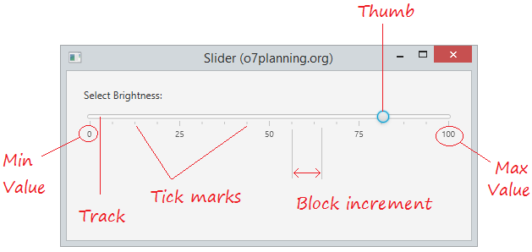

A csúszkára állítsd be az alábbiakat:

* Min: -30, Max: 40, Value: 20
* Show Tick Marks (osztások megjelenítése): be
* Show Tick Labels (számok megjelenítése): be
* Major Tick Unit (fő osztások egysége): 10
* Minor Tick Count (kis osztások): 2
* Pref. Width: 400
* Pref. Height: 50
* fx:id : sldCsuszka

Add meg a controller osztály nevét a bal alsó sarokban (Document, Controller)!

Ezután nyisd meg a View, Show Sample Controller Skeleton paranccsal a controllerbe másolandó kódot, és másold a vágólapra a szükséges deklarációkat!

Mentsd a jelenetet, és válts vissza a NetBeans-re!

Nézd át a generált FXML dokumentumot!

## Csúszka eseménykezelője

Másold be a kódot a vágólapról a controller osztályba!

Futtasd a programot, és próbáld ki a csúszka használatát!

A csúszka értékének változását sajnos nem lehet olyan egyszerűen figyelni, mint az eddigi eseményeket.

A csúszkának (és sok más komponensnek) van egy valueProperty metódusa, amely egy olyan objektumot ad vissza, amelyhez hozzákapcsolhatunk egy eseménykezelőt.

Ezt az initialize metódusban kell megadni:

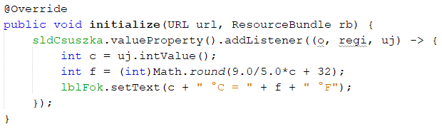

Az eseménykezelő három paramétert kap: az o-val nem foglalkozunk, a regi a változás előtti értéket tartalmazza, az uj pedig a változás utánit. Az uj-ból az intValue metódussal egész számot, a doubleValue metódussal pedig törtszámot lehet kinyerni.

A számításhoz az *f = 9/5*c+32* képletet használtuk.

Próbáld ki a programot!

## Ablak ikonjának módosítása

Azt szeretnénk, hogy az ablak bal felső sarkában a homer.jpg kép jelenjen meg.

Ehhez először másold a képet a forrásfájlok mappájába!

Utána egészítsd ki a start metódust az alábbi sorral:

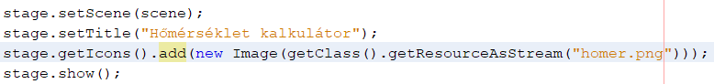

Próbáld ki!